CARICATURAS POLÍTICAS PARA GRUPOS

GRUPO 1
Extraído de http://users.humboldt.edu/ogayle/hist110/unit4/SectionalIssues.html
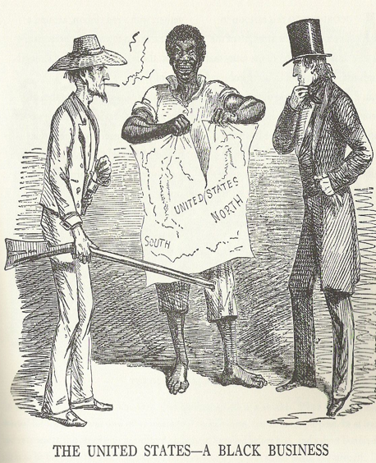

GRUPO 2
Extraído de:
https://adastracomix.com/

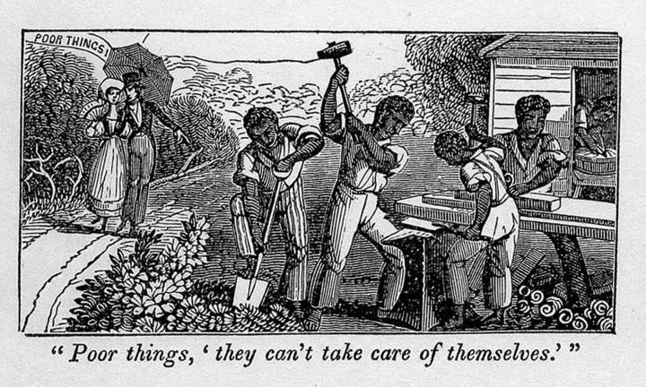

GRUPO 3
Extraído de http://www.sonofthesouth.net/leefoundation/civil-war-feb-1861/civil-war-slave-cartoon.htm

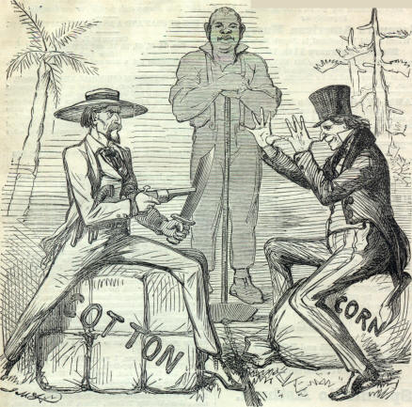

GRUPO 4
Extraído de https://apus-b.wikispaces.com/political+caricaturas
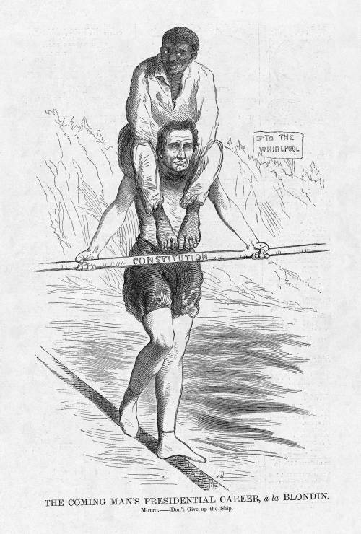
GRUPO 5
Extraído de http://www.gettyimages.com/detail/news-photo/cartoon-of-abraham-lincoln-feeding-bedridden-black-slave-news-photo/96738811
